9^{ο} ΕΠΑΛ ΠΑΤΡΑΣ
ΕΙΣΑΓΩΓΗ ΣΤΗΝ ΕΡΑΣΙΤΕΧΝΙΚΗ ΑΣΤΡΟΝΟΜΙΑ-ΓΝΩΡΙΜΙΑ ΜΕ ΤΟΝ ΕΝΑΣΤΡΟ ΟΥΡΑΝΟ
ΠΡΟΓΡΑΜΜΑ ΠΕΡΙΒΑΛΛΟΝΤΙΚΗΣ ΕΚΠΑΙΔΕΥΣΗΣ
Από τον εκπαιδευτικό του 9^{ου} ΕΠΑΛ Πάτρας Κυριάκο Πανίτσα Διπλ.Ηλεκτρολόγο Μηχανικό

Η ΕΡΗΜΟΣ ΑΤΑΚΑΜΑ ΤΗΣ ΧΙΛΗΣ ΚΑΙ Η ΠΡΟΣΦΟΡΑ ΤΗΣ ΣΤΗΝ ΑΣΤΡΟΝΟΜΙΑ

1.Η έρημος Ατακάμα (Desierto de Atacama) βρίσκεται στη βόρεια Χιλή. Αποτελεί ουσιαστικά μια άνυδρη πεδιάδα αποτελούμενη από λεκάνες αλάτων, άμμου και ξερής λάβας, εκτεινόμενη από τις Άνδεις έως τον Ειρηνικό Ωκεανό. Μάλιστα κατέχει το παγκόσμιο ρεκόρ της πλέον μακροχρόνιας ξηρασίας, καθώς έχει καταγραφεί περίοδος 400 ετών χωρίς βροχή, έως το 1971.
Η συνολική της επιφάνεια είναι 181.300 τετραγωνικά χιλιόμετρα (μεγαλύτερη της Ελλάδας). Το ύψος της βροχής ανέρχεται μόλις στο 1 mm ετησίως, κατά μέσον όρο. Γενικά είναι περιοχή πλούσια σε ορυκτό πλούτο, και διαθέτει σημαντική χλωρίδα και πανίδα. Το φαντασμαγορικό τοπίο κάποιων σημείων, έχει χρησιμοποιηθεί και ως μοντέλο για την προσομοίωση συνθηκών στα εδάφη του πλανήτη Άρη.

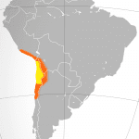
Σχ.1 Η θέση της ερήμου στο χάρτη της Νότιας Αμερικής

Φωτ.1 Χαρακτηριστικό τοπίο της ερήμου
Η θερμοκρασία που επικρατεί στην έρημο κυμαίνεται περίπου από 50 ⁰C την ημέρα έως-25⁰C την νύχτα. Λόγω της έλλειψης υδρατμών στην ατμόσφαιρα αλλά και της απουσίας φωτορύπανσης, θεωρείται ίσως το ιδανικότερο μέλος για αστρονομικές παρατηρήσεις στη Γη.
2. Ατακάμα .Ο επίγειος παράδεισος των αστρονόμων.
Στην έρημο έχουν κατασκευασθεί αστρονομικά παρατηρητήρια εκμεταλλευόμενοι το ιδανικά χαρακτηριστικά της ατμόσφαιρας όπως την υψηλή ξηρότητα του αέρα, τον ανέφελο ουρανό για 300 ημέρες τουλάχιστον το χρόνο, αλλά και την απουσία φωτορύπανσης λόγω έλλειψης σημαντικής ανθρώπινης δραστηριότητας.
Το Ευρωπαϊκό Νότιο Αστεροσκοπείο (European Southern Observatory, E.S.O.), είναι ένας διεθνής οργανισμός αστρονομικής έρευνας, στον οποίο συμμετέχουν δεκατέσσερις Ευρωπαϊκές χώρες μέλη Ιδρύθηκε το 1964 με σκοπό την κατασκευή και διαχείριση σύγχρονων εγκαταστάσεων για την παρατήρηση του Νότιου Ουρανού από Ευρωπαίους αστρονόμους.Η Ελλάδα δεν είναι μέλος του ESO.
Σχ.2 Το logo του E.S.O.
3.Το Αστεροσκοπείο του Παρανάλ . Είναι χτισμένο στο όρος Παρανάλ της ερήμου Ατακάμα σε υψόμετρο 2.635 m και λειτουργεί υπό την αιγίδα του ESO.Πρόκειται για το μεγαλύτερο αστεροσκοπείο στο φάσμα του ορατού φωτός και τον υπερύθρων στο νότιο ημισφαίριο καθώς και για την δεύτερη μεγαλύτερη εγκατάσταση αυτού του είδους παγκοσμίως, μετά από το Αστεροσκοπείο στο Μάουνα Κέα στην Χαβάη.
Αποτελείται από τα τηλεσκόπια:
Α.Το Very Large Telescope (VLT) αποτελείται από τέσσερα τηλεσκόπια των 8,2 m και κάνει παρατηρήσεις στο φάσμα του ορατού φωτός και των υπερύθρων. Μαζί με τα βοηθητικά τηλεσκόπια λειτουργεί ως οπτικό συμβολόμετρο (και τα τέσσερα τηλεσκόπια παρατηρούν τον ίδιο στόχο με αποτέλεσμα την καλύτερη διακριτική ικανότητα παρατήρησης του στόχου) για συγκεκριμένες νύχτες στην διάρκεια του έτους. Και τα τέσσερα όργανα των 8,2 m έχουν δυνατότητες προσαρμοστικής οπτικής και πλήρη σετ οργάνων.
Β.Το VISTA (Visible & Infrared Survey Telescope for Astronomy) παρέχει δυνατότητες επισκόπησης μεγάλων τμημάτων του ουρανού στο φάσμα των υπερύθρων. Κατασκευάστηκε κατόπιν συνεργασίας 18 πανεπιστημίων από το Ηνωμένο Βασίλειο και παραδόθηκε στο ESO το 2009.
Γ.Το VST είναι τηλεσκόπιο των 2,6 m το οποίο υποστηρίζει τα VLT
Δ. Kαι την εγκατάσταση NGTS που χρησιμοποιείται από τις αρχές του 2015 για την αναζήτηση εξωπλανητών και απέχει μερικά χιλιόμετρα από την κύρια εγκατάσταση. Αποτελείται από διάταξη δώδεκα ρομποτικών τηλεσκοπίων των 0,2 m που καλύπτουν μεγάλη περιοχή του ουρανού .
.

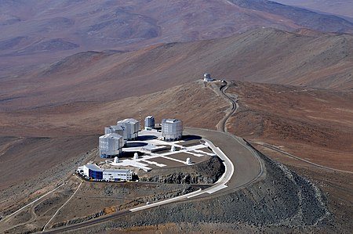
Φωτ.2 To Αστεροσκοπείο Παρανάλ: σε πρώτο πλάνο, πάνω στη κύρια κορυφή, διακρίνονται τα τέσσερα VLT, τα βοηθητικά τηλεσκόπια και το VST. Στο βάθος διακρίνεται το VISTA.

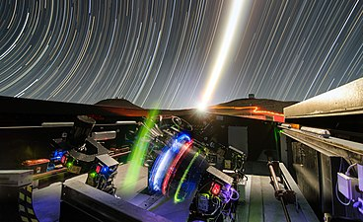
Φωτ.3 Η εγκατάσταση NGTS. Στο βάθος διακρίνονται τα VLT και VISTA.

4. Το ραδιοτηλεσκόπιο Atacama Large Millimeter/submillimeter Array (ALMA)
Σχ.3 Το logo του ALMA
Το μεγαλύτερο αστρονομικό έργο που υπάρχει- είναι ένα ενιαίο ραδιοτηλεσκόπιο επαναστατικού σχεδιασμού, που αποτελείται από 66 κεραίες υψηλής ακρίβειας που βρίσκονται στο οροπέδιο Chajnantor, 5000 μέτρα υψόμετρο στη βόρεια Χιλή. Το ALMA είναι μια διεθνής συνεργασία του Ευρωπαϊκού Νότιου Παρατηρητηρίου (ESO), του Εθνικού Ιδρύματος Επιστημών των ΗΠΑ (NSF) και των Εθνικών Ινστιτούτων Φυσικών Επιστημών (NINS) της Ιαπωνίας, μαζί με το NRC (Καναδάς), το MOST και το ASIAA (Ταϊβάν) και KASI (Δημοκρατία της Κορέας), σε συνεργασία με τη Δημοκρατία της Χιλής.
Το ALMA συλλέγει ηλεκτρομαγνητική ακτινοβολία πολύ μικρού μήκους κύματος (υψηλής συχνότητας) που προέρχεται από τεράστια ψυχρά σύννεφα στο διάστημα, σε θερμοκρασίες μόλις λίγους βαθμούς πάνω από το απόλυτο μηδέν (-273 ⁰C) και από μερικούς από τους πρώτους και πιο απομακρυσμένους γαλαξίες στο Σύμπαν . Οι αστρονόμοι μπορούν να χρησιμοποιήσουν αυτό το φως για να μελετήσουν τις χημικές και φυσικές συνθήκες σε αυτά τα μοριακά νέφη, τα οποία είναι πυκνές συγκεντρώσεις αερίων και σκόνης όπου σχηματίζονται νέα αστέρια. Αυτές οι περιοχές του Σύμπαντος είναι συχνά σκοτεινές και παραμένουν κρυμμένες από το ορατό φάσμα του φωτός, αλλά λάμπουν έντονα στο χιλιοστομετρικό και υποχιλιοστομετρικό τμήμα του φάσματος. Αποτελείται από 66 κεραίες υψηλής ακρίβειας , οι οποίες λειτουργούν σε μήκη κύματος από 0,32 έως 3,6 mm. Η κύρια συστοιχία του έχει πενήντα κεραίες, η καθεμία με διαμέτρου 12 μέτρων, που λειτουργούν μαζί ως ένα ενιαίο τηλεσκόπιο: ένα συμβολόμετρο. Αυτό συμπληρώνεται από μια σειρά τεσσάρων κεραιών με διάμετρο 12 μέτρων και 12 κεραιών με διάμετρο 7 μέτρων. Οι κεραίες του ALMA μπορούν να ρυθμιστούν με διαφορετικούς τρόπους, τοποθετώντας τις σε αποστάσεις από 150 μέτρα έως 16 χιλιόμετρα, δίνοντας στην ALMA μια ισχυρή μεγέθυνση, η οποία έχει ως αποτέλεσμα εικόνες πιο καθαρές από τις εικόνες από το διαστημικό τηλεσκόπιο Hubble
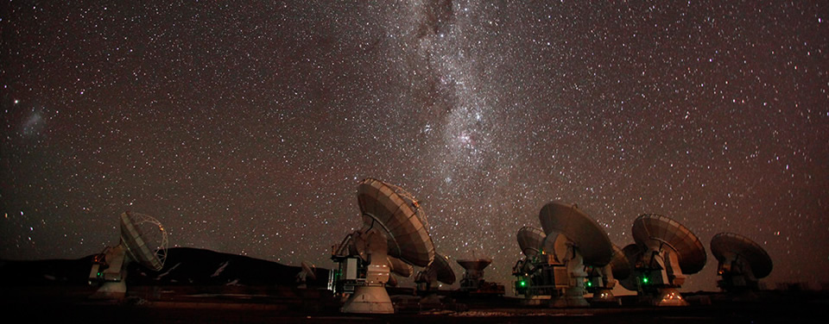
Φωτ.4 Το ραδιοτηλεσκόπιο ALMA

Φωτ.5 Το ζεύγος αλληλεπιδρώντων γαλαξιών Γαλαξίες Κεραίες: σύνθετη εικόνα παρατηρήσεων των ALMA και του διαστημικού τηλεσκοπίου Hubble
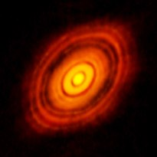
Φωτ.6 Ο κεντρικός αστέρας HL του Ταύρου και το δημιουργούμενο πλανητικό σύστημά του (ALMA)
European Extra Large Telescope (υπο κατασκευή)
To EELT βρίσκεται στη φάση της κατασκευής και αναμένεται να ξεκινήσει τις εργασίες του το 2024. Πρόκειται για το μεγαλύτερο οπτικό τηλεσκόπιο στο κόσμο, θα στοιχίσει περισσότερο από 1 δισ.ευρώ. και βρίσκεται υπό την αιγίδα της ESO.Η διάμετρος του κατόπτρου είναι περίπου 39 μέτρα. Το τεράστιο αυτό κάτοπτρο θα στεγάζεται σε ένα ακόμη πιο γιγάντιο θόλο διαμέτρου 85 μέτρων και μάζας 5.000 τόνων.
Μεταξύ άλλων, το νέο τηλεσκόπιο θα μπορεί να παρατηρήσει εξωπλανήτες γύρω από άστρα, πιθανώς ακόμη και τις ατμόσφαιρες γύρω από ορισμένους από αυτούς τους πλανήτες, κάτι που θα δώσει πολύτιμες ενδείξεις για την πιθανότητα να είναι φιλόξενοι για ζωή. Ακόμη θα ρίξει περισσότερο φως σε μυστήρια, όπως η σκοτεινή ύλη και η σκοτεινή ενέργεια, καθώς και πληροφορίες περί την αρχέγονη φάση δημιουργίας του σύμπαντος.
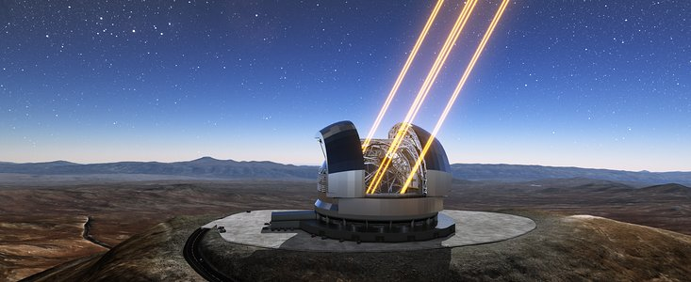
Φωτ.7 Το υπό κατασκευή ΕΕLT
Προτεινόμενα videos
Αναζητήστε στο youtube με τη χρήση λέξεων κλειδιών ή URL
- Nox Atacama III
https://youtu.be/7kdJbeM6Ql4
H έρημος Ατακάμα
2 Observatories Chile ESO Paranal ALMA 4K
https://youtu.be/IM4hhIwlYpY
Tα αστεροσκοπεία Παρανάλ και ALMA
3.Astronomers Paradise
https://youtu.be/cvaV8TV11kY
O παράδεισος των αστρονόμων
4.Tο μεγαλύτερο τηλεσκόπιο στη γη κατασκευάζεται στη Χιλή (Euronews)
https://youtu.be/W8WosF5nXhM

https://el.wikipedia.org/wiki/%CE%91%CF%84%CE%B1%CE%BA%CE%AC%CE%BC%CE%B1
https://el.wikipedia.org/wiki/%CE%95%CF%85%CF%81%CF%89%CF%80%CE%
https://el.wikipedia.org/wiki/%CE%91%CF%83%CF%84%CE%B5%CF%81%CE%BF%CF%83%CE%BA%CE%BF%CF%80%CE%B5%CE%AF%CE%BF_%CE%A0%CE%B1%CF%81%CE%B1%CE%BD%CE%AC%CE%BB
https://www.almaobservatory.org/
https://www.cnn.gr/tech/story/82408/epanastasi-stin-astronomia-arxise-i-kataskeyi-toy-megalyteroy-tileskopioy-ston-kosmo-vid

